Перечень транспортных средств, признанных брошенными, разукомплектованными, бесхозяйными
дата осмотра | адрес | марка/модель/гос. номер/цвет | срок добровольного/принудительного перемещения | фотоматериалы
28.03.2018 | ул. 9 Января, 124 | ВАЗ Ока  О158ММ 36  красный | 12.04.2018/ в соответствии с п. 4.1, 4.2 постановления № 36 от 29.01.2018 | 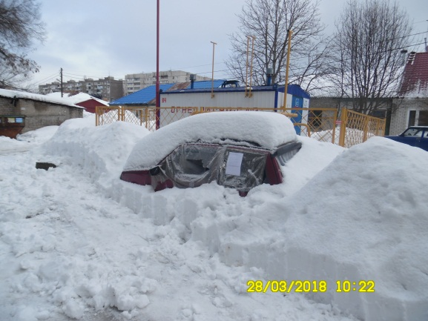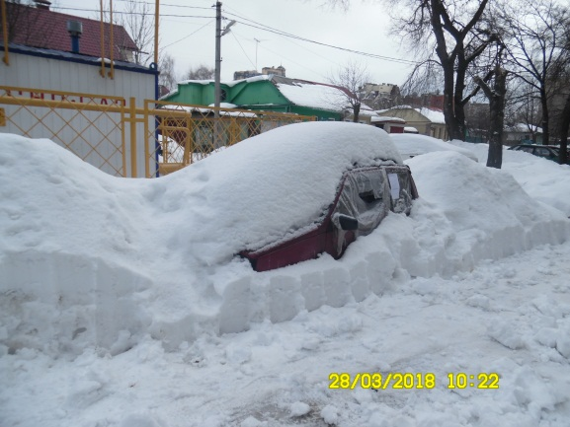
28.03.2018 | ул. Машиностроителей, 78 | Газель  Р179ОТ 36  зеленый | 12.04.2018/ в соответствии с п. 4.1, 4.2 постановления № 36 от 29.01.2018 | 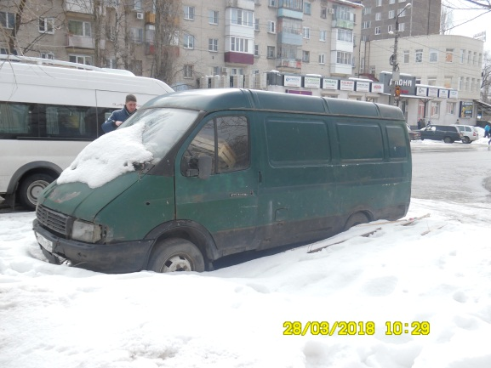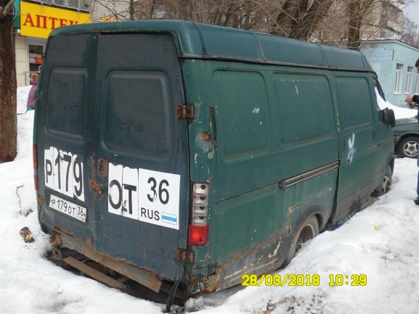
28.03.2018 | ул. Машиностроителей, 56 | Мерседес  серебристый | 12.04.2018/ в соответствии с п. 4.1, 4.2 постановления № 36 от 29.01.2018 | 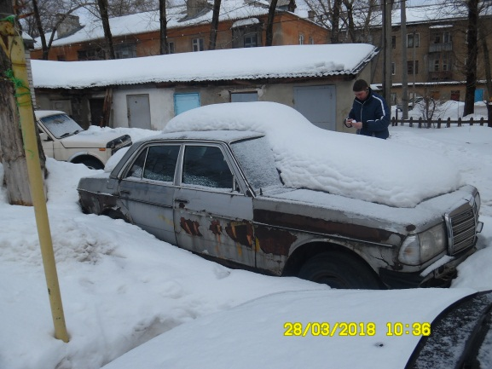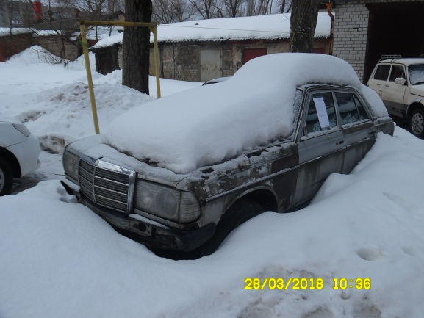
28.03.2018 | ул. Машиностроителей, 68 | Москвич 2141  синий | 12.04.2018/ в соответствии с п. 4.1, 4.2 постановления № 36 от 29.01.2018 | 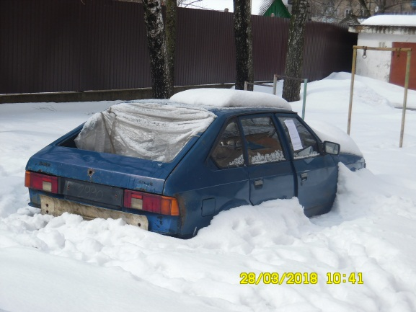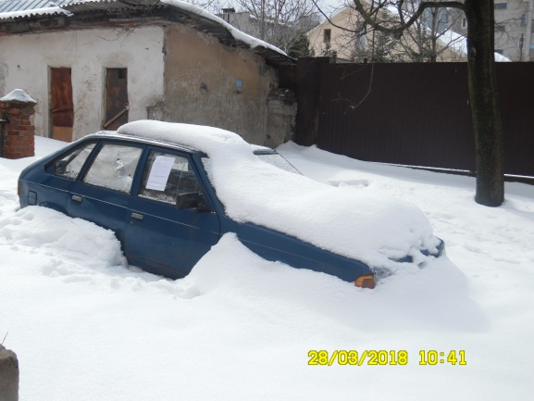
28.03.2018 | ул. Машиностроителей, 68 | Газель  желтый | 12.04.2018/ в соответствии с п. 4.1, 4.2 постановления № 36 от 29.01.2018 | 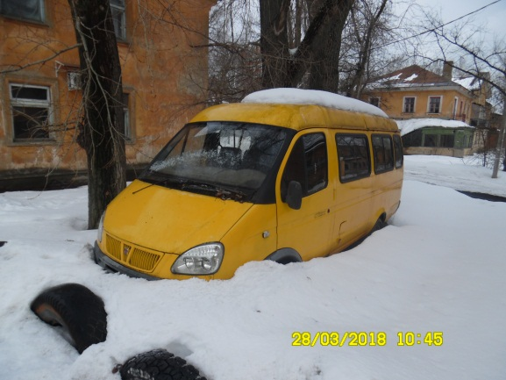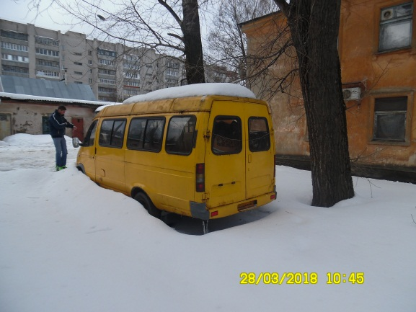
28.03.2018 | ул. Подклетенская, 79 | Газель  А729ММ 36  бежевый | 12.04.2018/ в соответствии с п. 4.1, 4.2 постановления № 36 от 29.01.2018 | 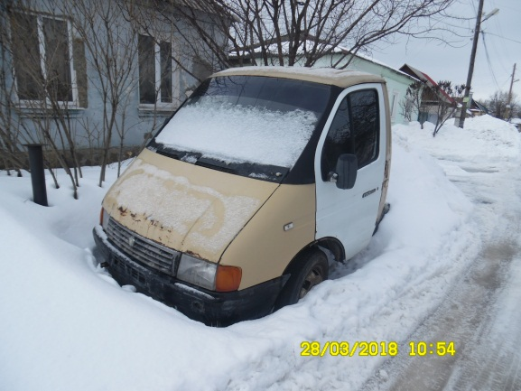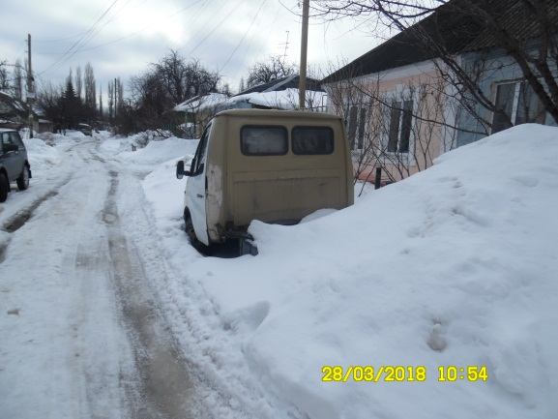
28.03.2018 | ул. Торпедо, 42 | Фольксваген Джетта  Н296МС 36  серебристый | 12.04.2018/ в соответствии с п. 4.1, 4.2 постановления № 36 от 29.01.2018 | 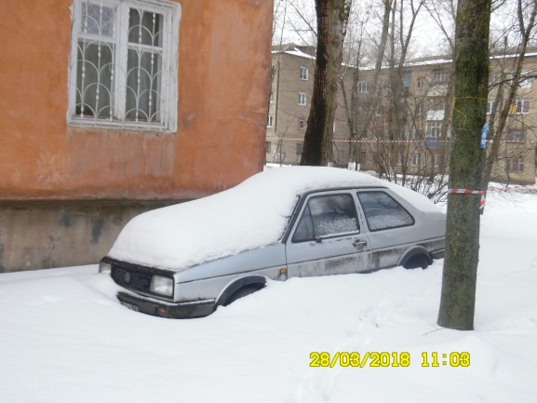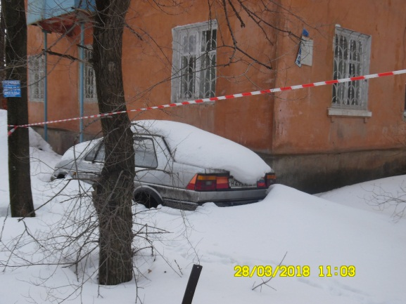
28.03.2018 | ул. 9 Января, 266 | Волга  бежевый | 12.04.2018/ в соответствии с п. 4.1, 4.2 постановления № 36 от 29.01.2018 | 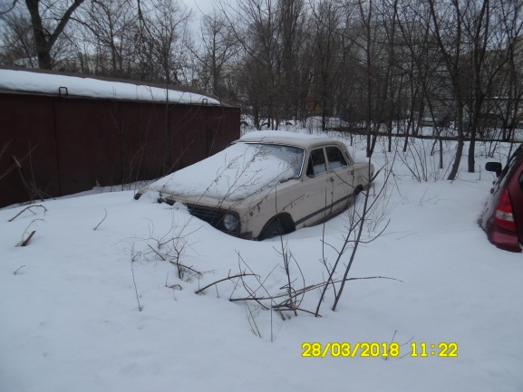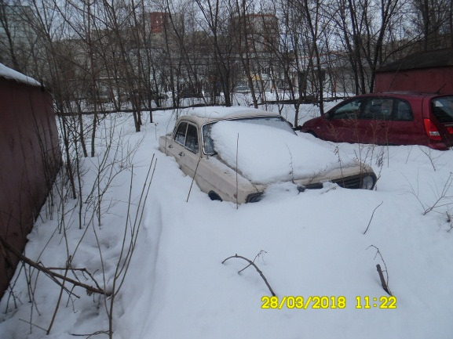
28.03.2018 | ул. 9 Января, 262/6 | Мерседес  черный | 12.04.2018/ в соответствии с п. 4.1, 4.2 постановления № 36 от 29.01.2018 | 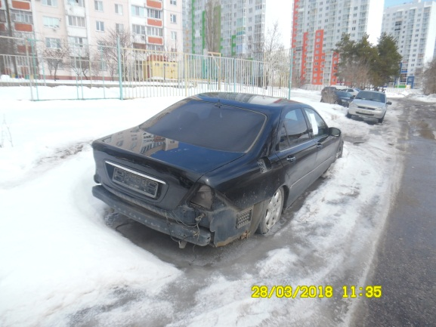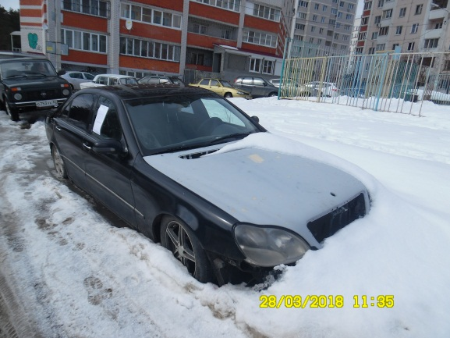
28.03.2018 | ул. 9 Января, 284 | ВАЗ 2109  черный | 12.04.2018/ в соответствии с п. 4.1, 4.2 постановления № 36 от 29.01.2018 | 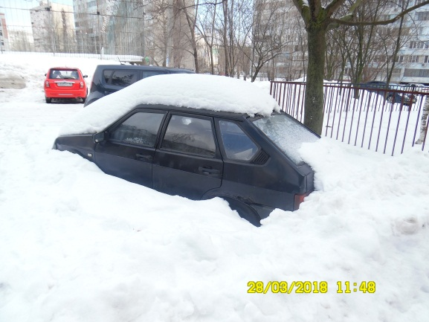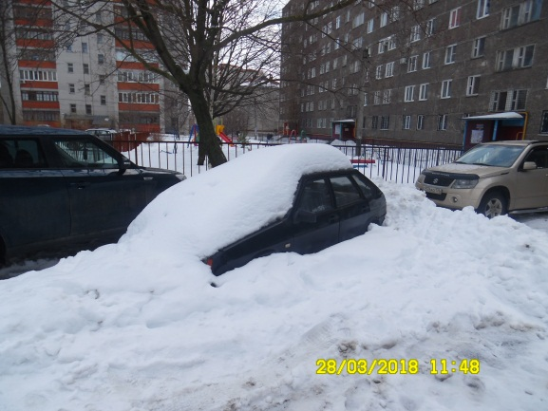
28.03.2018 | ул. 9 Января, 280 | Газель  АУ490 36  белый | 12.04.2018/ в соответствии с п. 4.1, 4.2 постановления № 36 от 29.01.2018 | 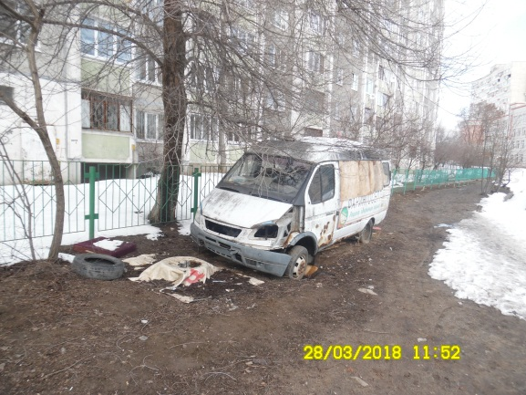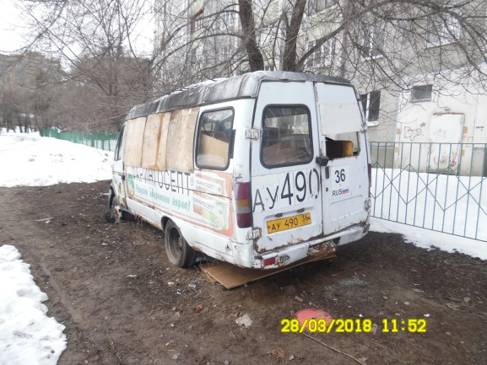
28.03.2018 | ул. 9 Января, 270А | Газель  белый | 12.04.2018/ в соответствии с п. 4.1, 4.2 постановления № 36 от 29.01.2018 | 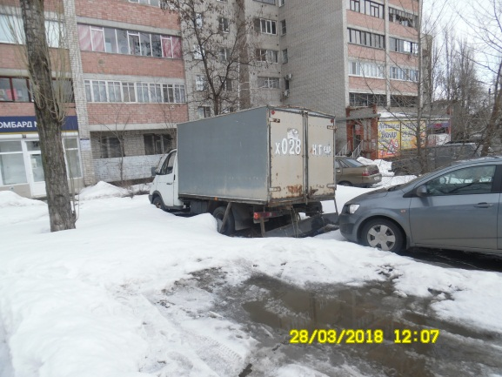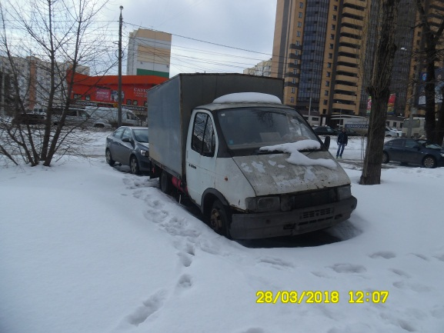
28.03.2018 | ул. 9 Января, 280 | Волга  О795РТ 36  черный | 12.04.2018/ в соответствии с п. 4.1, 4.2 постановления № 36 от 29.01.2018 | 